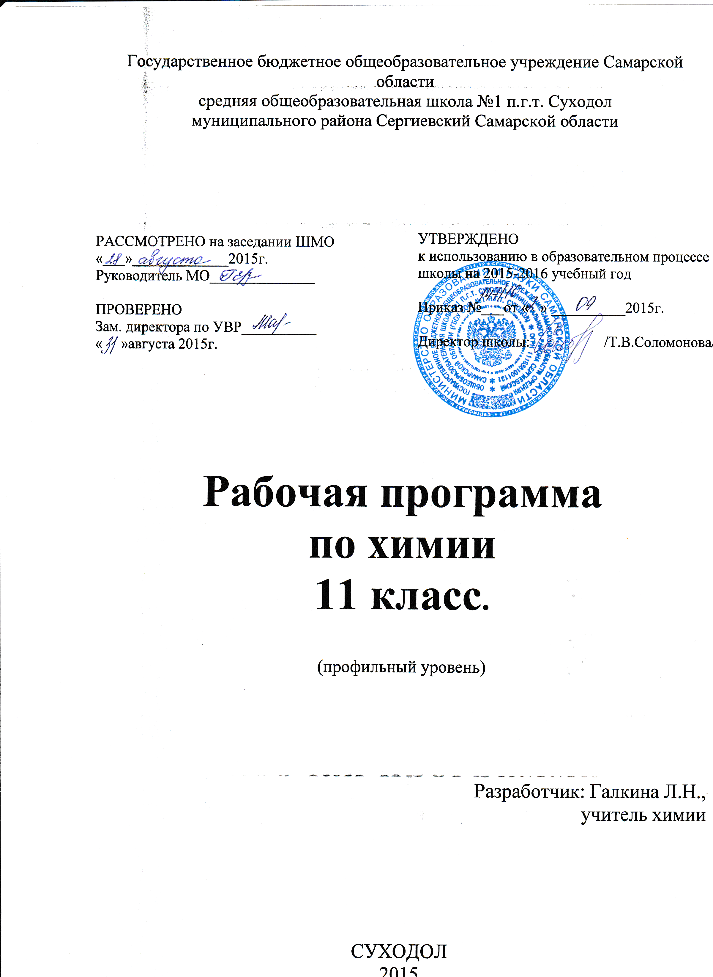

Пояснительная записка
к рабочей программе
(профильный уровень)
Рабочая программа на 2015-2016 учебный год составлена на основе авторской программы по химии для 11 класса общеобразовательной школы (автор О.С.Габриелян), соответствующей федеральному компоненту государственного стандарта общего образования.,М. «Дрофа» 2011г.
Программа соответствует обязательному минимуму содержания образования и учебному плану школы, рассчитана на 99 часа (3 часа в неделю).
Внесены изменения в распределение часов по темам:

№  п/п | Разделы, темы | Количество часов
 |  | Авторская программа | Рабочая  программа
1. | Строение атома | 9 | 9
2. | Строение вещества. Дисперсные системы и растворы. | 15 | 16, из них  1 ч – п/р
3. | Химические реакции | 21 | 24 , из них  2 ч - п/р
4. | Вещества и их свойства | 33 | 40 , из них  7 ч – п/р
5 | Химический практикум | 10 | -
5. | Химия в жизни общества | 9 | 9
6 | Резерв | 5 | 1
 | Итого | 102 | 99, из них  10ч – п/р

Основное отличие данной рабочей программы от авторской состоит в том, что в авторской программе практические работы сгруппированы в блок- химический практикум, который проводится после изучения основных разделов, а в рабочей программе эти же практические работы даются после изучения конкретной темы. Это позволяет лучше закрепить теоретический материал на практике и проверить практические умения и навыки непосредственно по данной теме. Чтобы провести практическую работу по когда-то изученной теме, требуется дополнительное время для повторения теоретических основ, что исключается в данной рабочей программе
Используемые технологии:
- элементы лекционно-семинарские;
- метод проектов,
- проблемное обучение,
- технология поддержки учащихся;
- информационно-коммуникационные
На каждом уроке используются элементы здоровьесберегающих технологий.

Обучение ведётся по учебнику О.С.Габриелян «Химия 11 класс.» Профильный уровень.
М. « Дрофа» 2008 г .
Цели и задачи курса изложены в типовой программе на стр. 65-79

№ п/п | Тема | Кол-во часов | Планируемые результаты | Виды контроля
 | Тема 1. Строение атома | 9ч
1 | Атом сложная частица. §1. упр1-4 | 1 | *-ХУметь характеризовать строение атома, строение электронных оболочек элементов малых и больших периодов, изотопы, изобары,изотоны ;объяснять дуализм частиц микромира,.  Знать сложную структуру ядра атома: протоны,нейтроны, мезоны,пионы.
2-3 | Состояние электронов в атоме. §2, упр. 1-7. | 1 | ЗнЗЗнать квантовые характеристики электронов на основе четырех квантовых чисел и основные закономерности заполнения электронами атомных орбиталей элементов малых периодов.  У Уметь объяснять взаимосвязь главного квантового числа с типом и формой орбиталей элементов больших периодов; закономерности заполнения электронами атомных орбиталей элементов больших периодов ( лантаноидов и актиноидов) . | тестирование
4 | Электронные конфигурации атомов химических элементов. §3, упр. 1-7. | 1 | - Уметь составлять электронные и графические схемы строения электронных слоев атомов элементов  № 1-38.  Знать электронную классификацию элементов разных семейств. Уметь составлять электронные и графические схемы строения атомов больших периодов. | - Экспресс-контроль
5 | Валентные возможности атомов химических элементов. §4, упр1-7. | 1 | Ум Уметь определять валентность и степень окисления хим. элементов; определять валентные возможности атомов элементов малых периодов; сравнивать понятия «валентность и степень окисления». Знать другие факторы, определяющие валентные возможности атомов: наличие неподеленных пар и наличие свободных орбиталей . | Работа с ПСХЭ Д.И.Менделеева
6 | Периодический закон и Периодическая система химических элементов Д.И. Менделеева в свете учения о строении атома § 5,упр.1-7 | 1 | Зна Знать три формулировки Периодического закона Д. И. Менделеева,  Уметь характеризовать хим. элементы № 1-38 по их положению в периодической системе Д. И. Менделеева; объяснять структуру периодической системы, закономерности изменения свойств элементов в периоде и в группе.  Уметь объяснять горизонтальную, вертикальную и диагональную закономерности изменения свойств элементов; объяснять закономерность Ван-ден-Брука-Мозли. Т.  Знать современную трактовку понятия «химический элемент» | Работа с электр.таблицей Д.И.Менделеева
7 | Обобщение знаний по теме, подготовка к контрольной работе | 1 | Вы Выполнение упражнений, подготовка к контрольной работе
8 | Контрольная работа  №1»Строение атома» | 1 |  | к/р
9 | Анализ контрольной работы | 1

 | Тема 2. Строение вещества. Дисперсные системы и растворы. | 16ч.
10-12 | 1-3. Химическая связь. Единая природа химической связи. §6, упр. 1-5. | 3 | Уметь называть виды хим. связей, типы кристаллических решеток в веществах с различным видом связи, уметь определять вид хим. связи и тип кристаллической решетки по формуле в неорганических и органических веществах. Объяснять способы образования всех видов связей и зависимость физических и хим. свойств в-в от типа кристаллической решетки.  Уметь объяснять механизм образования ковалентной, донорно-акцепторной, ионной, металлической и водородной видов связи.  Уметь объяснять единую природу химической связи, переход одного вида связи в другой, разные виды связей в одном веществе.  Создание проекта по теме « Виды химической связи»
13 | 4.Свойства ковалентной химической связи. §6, упр.6-7. | 1 | Уметь характеризовать свойства ковалентной связи  ( насыщаемость, поляризуемость, направленность  связи ) ; геометрию молекул. | тестирование
14-15 | 5-6. Гибридизация орбиталей и геометрия молекул. §7, упр.1-5. | 2 | Уметь объяснять геометрию молекул органических и неорганических веществ; определять вид гибридизации электронных облаков атомов углерода.  Уметь объяснять все виды гибридизации в молекулах веществ: алканов, воды, аммиака, алмаза  ( SP 3гибридизация),алкенов, аренов, диенов, графита и соединений бора; (sp2-гибридизация), алкинов, карбина,и соединенийц бериллия( SP-гибридизация). | Экспресс-контроль
16-17 | 7-8. Дисперсные системы.  §10, упр.1-6. | 2 | Уметь характеризовать все виды дисперсных систем и их значение в природе и жизни человека; различать чистые вещества и смеси, истинные растворы и коллоидные растворы, золи и гели.  Уметь объяснять « Эффект Тиндаля»,процессы коогуляции,синерезис.. | тетирование
18-20 | 9-11. Теория строения химических соединений А.М.Бутлерова ; . §8,упр.1-6. | 3 | Знать основные положения Т С Б.Уметь определять виды изомерии, называть изомеры по международной номенклатуре.  Уметь объяснять зависимость свойств веществ от хим., электронного и пространственного строения .  Уметь объяснять взаимное влияние атомов в молекулах органических и неорганических веществ, индукционный и мезомерный эффекты, стереорегулярность . | Химич.диктант
21 | 12. Диалектические основы общности двух ведущих теорий химии §8. | 1 | Уметь сравнивать философские основы общности двух ведущих теорий химии: теории периодичности Д. И. Менделеева и теории хим. строения А. М. Бутлерова( работы предшественников, накопление фактов, участие в съездах, русский менталитет.)
22-23 | 13-14. Полимеры органические и неорганические | 2 | Уметь называть и характеризовать основные методы синтеза В М С, классификацию орг. и неорг. полимеров, их строение, свойства, получение и применение; строение полимеров( геометрическая форма макромолекул, кристалличность и аморфность, стереорегулярность)  Создание опорного конспекта « ВМС» Т.
24 | 15. Пр.р №1. Решение экспериментальных задач по определению пластмасс и волокон | 1 | С помощью хим. эксперимента уметь определять различные пластмассы и волокна, объяснять полученные результаты. | Пр.р
25 | 16. Контрольная работа  « Строение вещества». | 1 |  | к/р
 | Тема 3. Химические реакции | 24ч.
26-27 | 1-2. Классификация химических реакций в органической и неорганической химии  §11. упр.1-7 | 2 | Уметь называть типы хим. реакций по всем признакам их классификации, объяснять их сущность; определять типы химических реакций по всем признакам их классификации; классифицировать хим. реакции по механизму  ( радикальные и ионные), по виду энергии. инициирующей реакцию ( фотохимические, радиоционные, электрохимические, термохимические) . | Работа с электр.приложением
28-29 | 3-4. Почему идут химические реакции. Тепловой эффект химической реакции  §12.упр.1-8 | 2 | Уметь объяснять закон сохранения массы веществ,  закон сохранения энергии, рассчитывать тепловой эффект реакции по теплотам образования простых веществ и на основании закона Гесса  Предсказывать возможность протекания реакции в зависимости от изменения энергии и энтропии.Т. | Экспресс-контроль по решению задач
30-31 | 5-6. Скорость химических реакций. Факторы, влияющие на скорость химической реакции  §13. упр 1-10 | 2 | Знать определения понятий «скорость химической реакции», «катализ».  Уметь объяснять зависимость скорости реакции от различных факторов; объяснять механизм гомогенного и гетерогенного катализа, производить расчеты по вычислению скорости хим. реакции . | Блиц-опрос
32-33 | 7-8. Обратимость химических реакций. Химическое равновесие.§14.упр.1-8. | 2 | Уметь называть условия смещения хим. равновесия ; объяснять зависимость положения химического равновесия обратимых реакций от различных факторов на основе принципа Ле Шателье; определять константу равновесия, рассчитывать равновесные концентрации веществ.
34 | 9. Пр.раб №2. Скорость химической реакции, химическое равновесие | 1 | Уметь доказывать влияние различных факторов на скорость хим. реакции с помощью хим. эксперимента.; выполнять химический эксперимент по распознаванию анионов кислотных остатков и катионов металлов, по определению органических и неорганических веществ, формулировать полученные результаты. | Письм.отчет
35-37 | 10-12. Электролитическая диссоциация (ЭД) §15.упр.1-5 | 3 | -Уметь называть основные положения ТЭД; объяснять сущность реакции ионного обмена. Уметь составлять уравнения электролитической диссоциации кислот, щелочей, солей, уравнения реакции ионного обмена в полном и сокращенном ионном виде.  Уметь определять степень ЭД и объяснять ее зависимость от природы электролита.; записывать уравнения реакций ступенчатой диссоциации веществ, определять константу диссоциации веществ. | Работа с электр.приложением
38 | 13. Водородный показатель  §15. упр.6-  12. | 1 | Иметь представления о количественных характеристиках кислотной, щелочной и нейтральной средах водных растворов, водородном показателе.  Уметь производить расчеты с использованием понятий: « ионное произведение воды», « водородный и гидроксильный показатели». | Работа с ЦЛ
39-41 | 14-16 Гидролиз.  §16. упр.1-12. | 3 | Уметь объяснять сущность реакции гидролиза солей, составлять уравнения реакции гидролиза различных солей.  На основе универсальности понятия «гидролиз» показывать единство мира органических и неорганических веществ. Иметь представления о практическом значении гидролиза в живой и неживой природе, в жизни общества.  Уметь составлять уравнения гидролиза неорганических и органических веществ( в том числе и ступенчатого) | Работа с электр.приложением
42 | 17. Пр. раб.№3 «Решение экспериментальных задач по теме «Гидролиз»» | 1 | На основании проведенного эксперимента уметь объяснять результаты гидролиза неорганических и органических соединений | Письм.отчет
43-46 | 18-21. Окислительно- восстановительные реакции  ( ОВР) | 4 | Уметь определять степень окисления элементов в бинарных и сложных соединениях, окислитель, восстановитель, составлять ОВР методом электронного баланса  Знать классификацию ОВР, составлять ОВР методом полуреакций с учетом влияния среды на протекание ОВР. | тестирование
47 | 22 Повторение и обобщение пройденного материала | 1 | Выполнение упражнений и заданий разного уровня сложности
48 | 23. Контрольная работа  №3 «Химические реакции» | 1
49 | 24. Анализ контрольной работы | 1
 | Тема № 4 Вещества и их свойства. | 40ч.
50-51 | 1-2. Классификация неорганических веществ  §17. упр. 1-8 | 2 | Знать основные признаки классификации неорганических в-в. Уметь определять принадлежность в-в к соответствующему классу: а) по химическим формулам; б) по характерным хим. свойствам, называть в-ва по тривиальной и международной номенклатуре; объяснять причины многообразия веществ, зависимость свойств от строения.  Уметь называть комплексные соли и составлять формулы комплексных солей по названию
52-53 | 3-4. Классификация органических веществ  §17. упр. 1-8 | 2 | Знать основные признаки классификации органических в-в, уметь определять принадлежность в-в к соответствующему классу а) по химическим формулам; б) по характерным хим. свойствам, называть в-ва по тривиальной и международной номенклатуре.  Уметь объяснять причины многообразия веществ, зависимость свойств от строения.  Создание опорного конспекта « Классификация неорганических и органических веществ» | Работа с мульт.тренир.курсом
54-56 | 5-7. Металлы  § 18. упр. 1-13. | 3 | Уметь характеризовать свойства металлов, и их важнейших соединений (оксидов и гидроксидов). Уметь объяснять закономерности изменения свойств металлов в зависимости от их положения в периодической таблице Д. М. Менделеева и в электрохимическом ряду напряжений; объяснять зависимость свойств металлов от их степени окисления.
57 | 8. Коррозия металлов  § 18. упр.  14-20. | 1 | Знать виды коррозии металлов ( химическая, электрохимическая) способы предупреждения коррозии.  объяснять сущность коррозии как окислительно -восстановительного процесса. | Групповая презентация
58-60 | 9-11. Общие способы получения металлов  § 18. упр. 21-27. | 3 | Знать основные способы получения металлов из природного сырья.  Уметь объяснять сущность электролиза расплавов солей, его значение для народного хозяйства. Уметь объяснять сущность электролиза растворов солей, кислот и щелочей.
61 | 12. Металлы побочных подгрупп  § 18 ( до конца). | 1 | Уметь объяснять особенности строения атомов, физические и химические свойства, получение и применение. Оксиды и гидроксиды этих металлов, зависимость свойств от степени окисления. Знать важнейшие соли переходных элементов.  Уметь описывать окислительные свойства солей хрома и марганца в высшей степени окисления. | тестирование
62-63 | 13-14. Урок-упражнение по теме «Металлы | 2 | Выполнение заданий разного уровня сложности.
64-66 | 15-17. Неметаллы  § 19, упр.1-21. | 3 | Уметь характеризовать общие свойства неметаллов и их важнейших соединений (оксидов, гидроксидов, водородных соединений), способы получения неметаллов.  Уметь объяснять закономерности изменения свойств неметаллов в зависимости от их положения в периодической таблице Д. М. Менделеева; объяснять основные способы получения водородных соединений неметаллов синтезом и косвенно; объяснять строение молекул и кристаллов, физические свойства, отношение к воде, изменение кислотно-основных свойств в периодах и группах.  Уметь объяснять изменение кислотных свойств высших оксидов и гидроксидов неметаллов в периодах и группах. | Блиц-опрос,  Экспресс-контроль
67 | 18. Урок-упражнение по теме «Неметаллы» | 1 | Выполнение упражнений и заданий разного уровня сложности | тестирование
68-70 | 19-21. Кислоты органические и неорганические § 20. упр. 1-9 | 3 | Уметь определять принадлежность веществ к органическим или неорганическим кислотам, составлять уравнения реакций характеризующих их свойства; объяснять относительность понятия « кислота» и «основание».Уметь составлять уравнения реакций в ионном виде объяснять особенности свойств серной ( конц.) азотной кислоты, уксусной и муравьиной кислот.
71-72 | 22-23. Основания органические и неорганические  § 21. упр. 1-7. | 2 | Уметь определять принадлежность веществ к органическим и неорганическим основаниям, составлять уравнения реакций характеризующих их свойства, знать способы получения. Уметь составлять уравнения реакций в молекулярном и ионном виде.  Уметь объяснять свойства оснований в свете протолитической теории.
73-74 | 24-25. Амфотерные органические и неорганические соединения  § 22, упр. 1-5 | 2 | Уметь определять принадлежность веществ к органическим и неорганическим амфотерным соединениям, составлять уравнения реакций характеризующих их свойства, способы получения.  Уметь объяснять свойства амфотерных соединений в свете протолитической теории. | Блиц-опрос
75 | 26. Пр.р.№4. Сравнение свойств неорганических и органических соединений | 1 | Уметь доказывать и сравнивать свойства неорганических и органических веществ путем хим. эксперимента
76-78 | 27-29. Генетическая связь между классами органических и неорганических соединений  § 23, упр. 1-4 | 3 | Уметь характеризовать взаимосвязь между основными классами веществ в неорганической и органической химии через генетические связи с помощью уравнений реакций. Объяснять единство и взаимосвязь органических и неорганических веществ. | Экспресс-контроль по схемам превращений
79 | 30. Пр.р.№5 «Решение экспериментальных задач по неорганической химии» | 1 | Уметь выполнять химический эксперимент по распознаванию анионов кислотных остатков и катионов металлов, распознавать непредельные углеводороды, многоатомные спирты, глюкозу, белки. Уметь формулировать полученные результаты. Получение, собирание, распознавание газов и изучение их свойств. | Письм.отчет
80 | 31. Пр.р.№6«Решение экспериментальных задач по органической химии» | 1 |  | Письм.отчет
81-82 | 32-33. Пр.р.№7. «Генетическая связь между классами неорганических и органических веществ» | 2 | Уметь осуществлять генетические превращения с помощью химических реакций, объяснять полученные результаты | Письм.отчет
83-84 | 34-35.Пр.р.№8. «Получение, собирание, распознавание газов и изучение их свойств.» | 2 | Уметь выполнять химический эксперимет по получению собиранию и изучению свойств газов, формулировать полученные результаты, соблюдать правила техники безопасности. | Письм.отчет
85-86 | 36-37. Урок-упражнение | 2 | Выполнение заданий разного уровня сложности
87 | 38. Решение комбинированных задач | 1
88 | 39. Контрольная работа  №4 « Вещества и их свойства» | 1 |  | к/р
89 | 40. Анализ контрольной работы | 1
 | Тема 6. Химия в жизни общества. | 9ч.
90-91 | 1-2. Химия и производство § 24. упр. 1-7 | 2 | Уметь характеризовать закономерности протекания хим. реакций, оптимальные условия осуществления промышленных хим. процессов, научные принципы хим. Производства.; понимать глобальные проблемы, стоящие перед человечеством: экологические, энергетические, сырьевые.  Создание проекта « Химия и производство» | Мини-проект
92-93 | 3-4. Химия и сельское хозяйство  § 25. упр. 1-5 | 2 | Уметь характеризовать хим. средства защиты растений, виды удобрений, характеризовать способы борьбы с отрицательными последствиями применения пестицидов. Уметь оценивать влияние химического загрязнения окружающей среды на организм человека и другие живые организмы.  Создание проекта « Химия и сельское хозяйство» | Мини-проект
94-95 | 5-6. Химия и экология  § 26.  упр. 1-9. | 2 | Уметь характеризовать хим. загрязнение окружающей среды как следствие производственных процессов и неправильного использования веществ в быту, сельском хозяйстве. Предлагать способы защиты окружающей среды. | Работа с интеонет-ресурсами
96-97 | 7-8. Химия и повседневная жизнь человека  § 27. упр.1-13 | 2 | Уметь применять знания по химии в повседневной жизни  Создание проекта « Химия в повседневной жизни человека» | Групповая презентация
98 | 9.Обобщение изученного материала | 1 | Защита проектов. Уметь развернуто обосновывать суждения, давать определения, приводить доказательства, владеть основными видами публичных выступлений, следовать этическим нормам и правилам ведения диалога, диспута.
99 | Резервное время | 1

